I N F O R M E D E S U P E R V I S I Ó N

ESPACIO EXCLUSIVO PARA EL CONTRATISTA

Nombre del (la) contratista: | JOHN ALEXANDER FORERO BALLEN
Número de identificación: | 80543160 |  |  | Tipo de documento |  |  |  | CEDULA DE CIUDADANIA
Número del contrato: | 173 |  |  | Pago número: |  |  |  | 009
Período informado | Del 01 DE NOVIEMBRE AL 15 NOVIEMBRE |  |  | N° de Registro Presupuestal |  |  |  | 2019000227 del 28 de febrero de 2019-  2019002148 del 30 agosto DE 2019
Cuenta bancaria: | Nº 24042887423 |  |  | Ahorro |  | X | Corriente |  |  | BANCO | CAJA SOCIAL
Valor del pago:
Prórroga: | SI | X | NO |  | Fecha de terminación incluyendo prórroga |  |  |  |  |  | 15/11/2019
Adición: | SI | X | NO |  | Valor adicionado |  |  |  |  |  | $3.873.750
Suspensiones : | SI |  | NO | X | Periodo de Terminación
Objeto del Contrato: “PRESTACIÓN DE SERVICIOS DE APOYO A LA GESTION COMO INSTRUCTOR DE ESCUELA DE FORMACION DEPORTIVA”
Obligaciones específicas: |  |  |  |  | Actividades realizadas:
Desarrollar todo el proceso del Deporte Formativo a través de la plataforma que para tal fin Indeportes Cundinamarca tenga implementada, así como también mantenerla actualizada en todo momento con la información que maneja, atendiendo las indicaciones que para tal fin imparta Indeportes Cundinamarca su respectivo supervisor. |  |  |  |  | Realice la inscripción de los niños al festival municipal en el sistema hércules, realice los respectivos test y subí los correspondientes datos al sistema, pruebas técnicas y físicas en las cuales tuve la colaboración del profesor Felipe en la medición de las pruebas antropométricas manteniendo actualizada la plataforma según indicaciones por parte de la coordinación del programa.  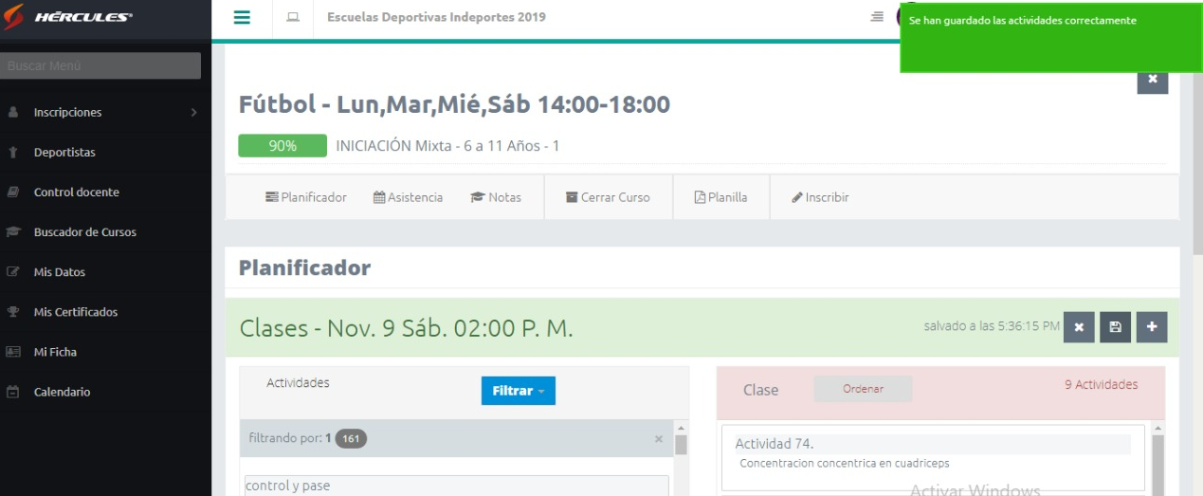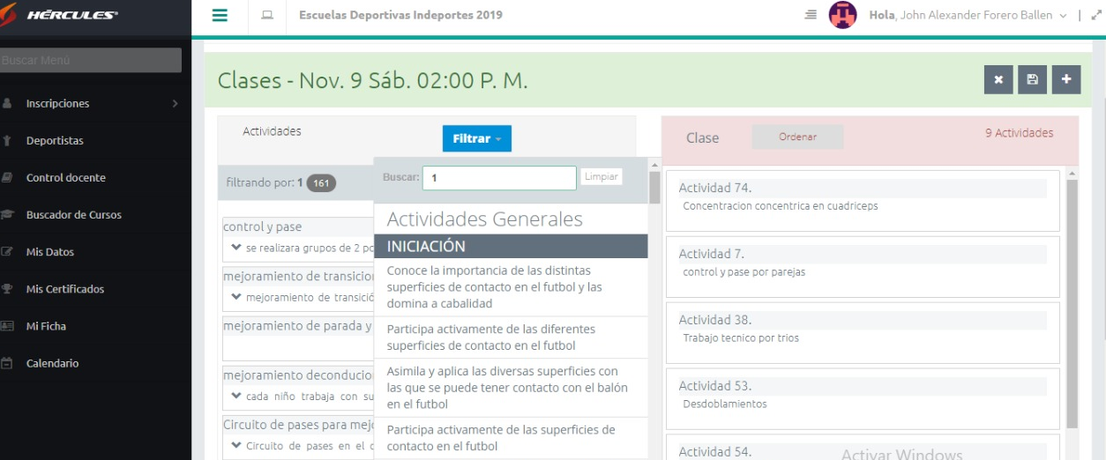  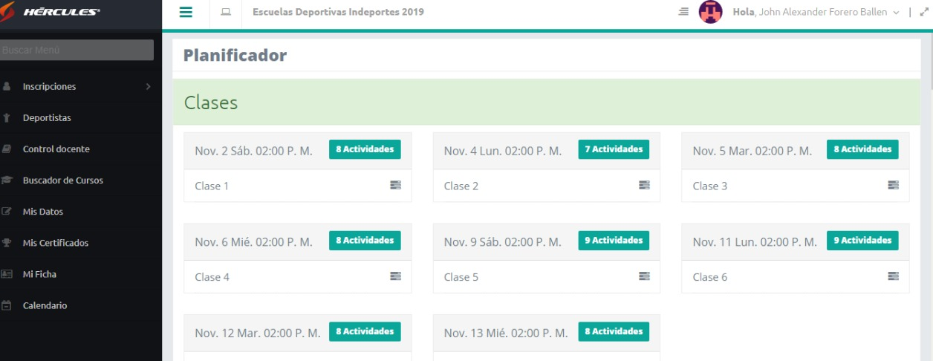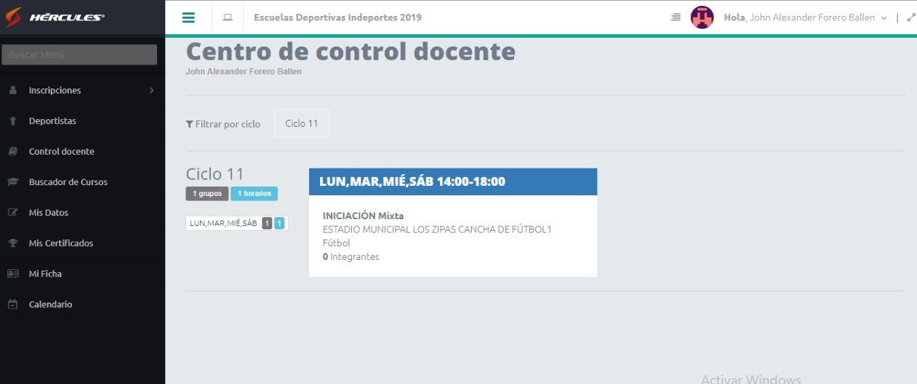  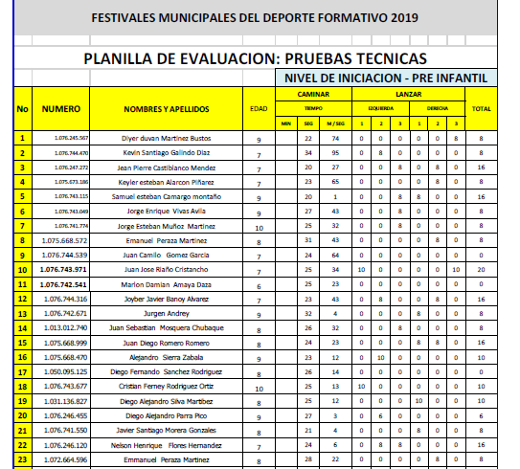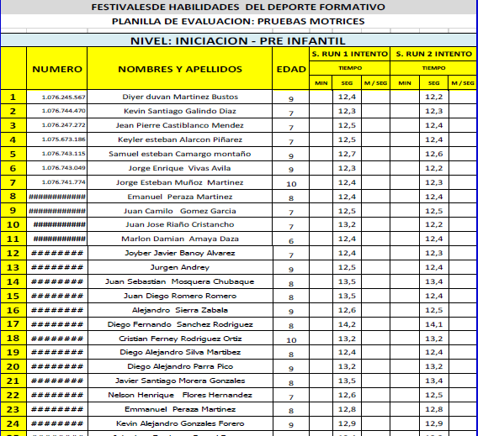
A la firma del acta de inicio debe presentar ante el respectivo Supervisor el Plan Pedagógico y Técnico, horarios días y sitios de práctica y la relación de participantes del deporte asignado de acuerdo a las directrices dadas por la coordinación del deporte formativo. El contratista se obliga a desarrollar semanalmente en el deporte y el municipio asignado un total de 20 horas distribuidas así: 16 horas prácticas de trabajo con el grupo asignado y 4 horas para desarrollar actividades de planeación, evaluación y presentación de informes. Las actividades previstas para el cumplimiento de las tres horas, deberá ser reflejadas en la planeación semanal. El contratista se compromete a mantener durante cada periodo, actualizada la información correspondiente a: el plan pedagógico y técnico; horario, días y sedes de trabajo y relación de participantes. Mensualmente presentara dicha información junto con el informe contractual del respectivo periodo.  No se autoriza cumplir las horas establecidas en la presente obligación al interior de las instituciones educativas públicas y privadas en el horario regular de clase que estas manejan. |  |  |  |  | Se desarrollaron las distintas actividades contempladas en plan pedagógico y la malla curricular, entregué al gestor días, horarios y sitios de práctica.  Presento un listado de los deportistas que se encuentran inscritos en el programa de escuelas de formación deportiva en fútbol en total de (35) pertenecientes a la categoría de iniciación presento las correspondientes  planeaciones, asistencias y acumulado de asistencias.  INICIACIÓN  Ejecute las 20 horas en las sesiones de clase en la semana, cumpliendo 16 horas prácticas de clase y cuatro horas para la planeación semanal.  Presento el listado correspondiente de control de asistencia.  CONTROL DE ASISTENCIA  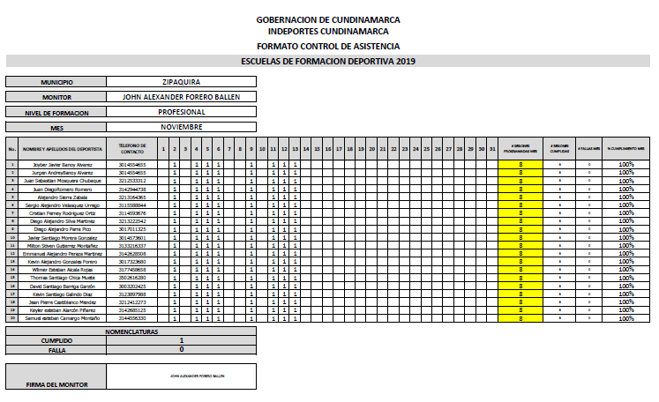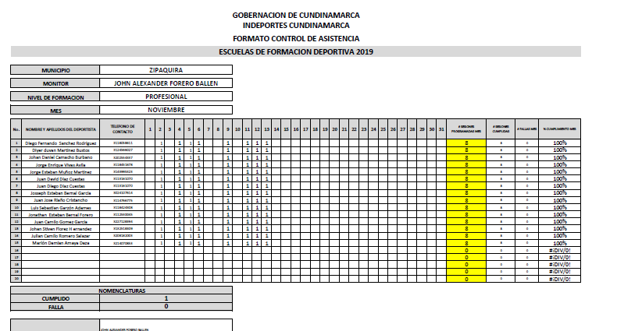  ACUMULADO DE ASISTENCIA  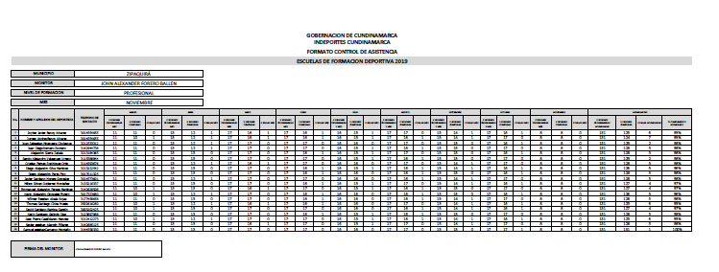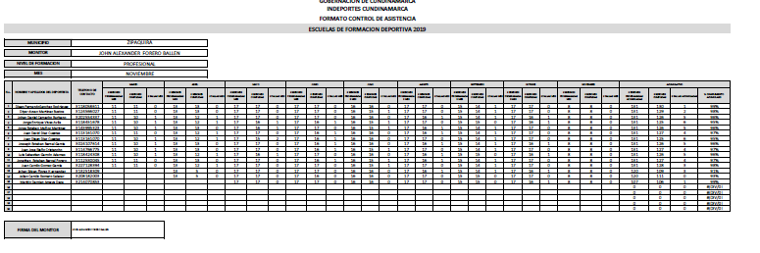
En los casos en que el contratista no pueda cumplir con la intensidad horaria prevista en el punto anterior por motivos de enfermedad o fuerza mayor deberá en la semana siguiente o a más tardar a los quince días del hecho, recuperar las sesiones prácticas no ejecutadas, esto con previa autorización del supervisor y coordinación con el municipio y su gestor provincial. En caso tal de no recuperar dichas sesiones no ejecutadas las mismas serán descontadas del pago correspondiente al respectivo periodo. |  |  |  |  | Efectué las clases de entrenamiento a los grupos de trabajo en la categoría de iniciación cumpliendo a cabalidad con las horas programadas.  Hasta este instante no he tenido ningún inconveniente en cumplir y realizar cada una de las actividades pertinentes del contrato.  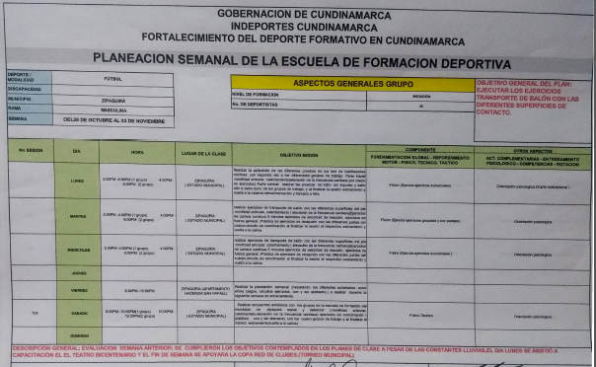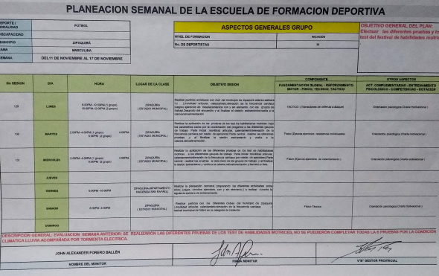
Presentar todos los días viernes y hasta la finalización de su contrato al respectivo Gestor Provincial, la planeación semanal la cual contempla las actividades, objetivos y recursos a desarrollar durante la semana en su deporte y municipio asignado. Dicha planeación deberá ser entregada en el formato diseñado para tal fin por la coordinación del programa Deporte Formativo |  |  |  |  | Realicé la planeación correspondiente y la envié al correo de la gestora Diana Rojas y Julián a. roa Martínez provinciales, este último apoya el proceso en Zipaquirá, se enviaron los viernes de manera puntual, observándose las distintas actividades que desarrollaré en el transcurso de la semana.  Durante el mes de NOVIEMBRE, desarrollé las correspondientes sesiones de clase. de la No 124 hasta la No 131  INICIACIÓN:  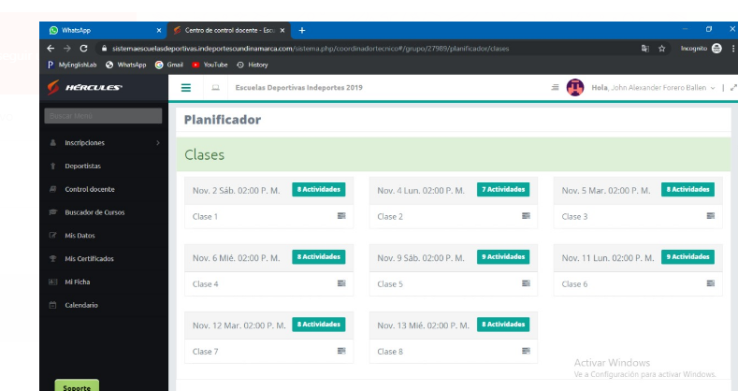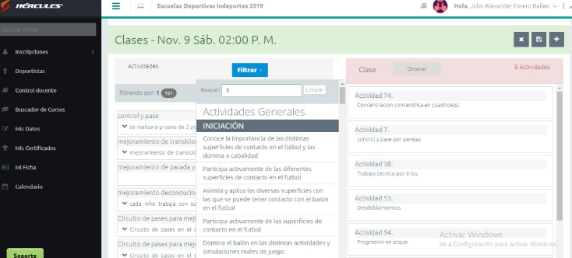
Mantener actualizada en todo momento, la plataforma que implemente Indeportes Cundinamarca para el manejo seguimiento y control de los procesos desarrollados al interior de las escuelas de formación deportiva, respondiendo por la información que en la misma el contratista suministre |  |  |  |  | Efectué la correspondiente actualización en la plataforma hércules, ya se inscribieron y subieron al sistema los niños participantes del programa, en total 25 niños aprobados por el gestor, subiéndose al sistema la información requerida por Indeportes Cundinamarca, adjunto pantallazo, se actualizará cada vez que la coordinación del programa lo sugiera.  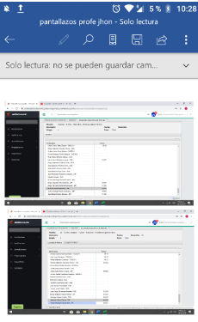
Garantizar al momento de la firma del acta de inicio de su contrato un número superior a 20 alumnos – deportistas; para tal fin deberá presentar un listado según formato entregado por la coordinación el cual debe contener: nombres y apellidos; fecha de nacimiento, edad, teléfono de contacto, correo electrónico (si lo tienen). Además el contratista deberá entregar a la Coordinación del programa Deporte Formativo en la fecha que este determine, la ficha de inscripción de cada alumno deportista y el consentimiento informado firmado por los padres o tutores de cada alumno deportista. Mensualmente debe el contratista mantener actualizada dicha información. |  |  |  |  | Realice el correspondiente control de asistencia a los niños que se encuentran inscritos en el programa de escuelas en la categoría de iniciación.  Presento el formato establecido donde se pueden observar, nombres, apellidos, fecha de nacimiento, edad.  INICIACIÓN:  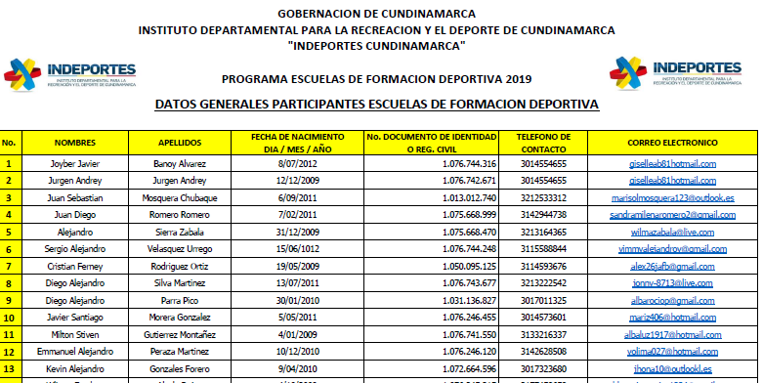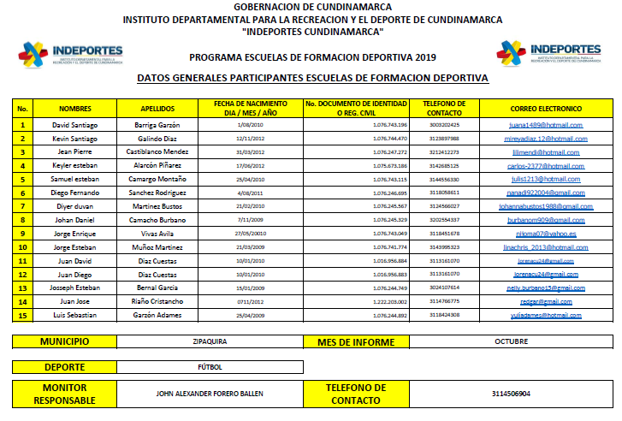  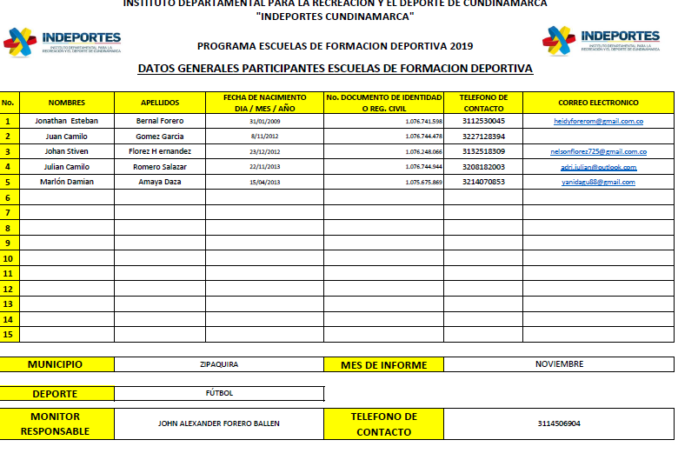
Presentar ante el Supervisor y ante la Coordinación del Programa Deporte Formativo las evaluaciones técnicas y motrices que le realice a los grupos de alumnos a su cargo, de acuerdo a los manuales y formatos que le sean entregados por Indeportes Cundinamarca. Las evaluaciones técnicas y motrices las debe realizar en el primer mes de contrato, otras a la mitad del proceso y una última toma a la finalización del mismo., los resultados obtenidos deberán ser entregados junto con el informe del respectivo periodo. El contratista tiene la obligación de sistematizar, tabular, consolidar y analizar los resultados alcanzados como producto de la aplicación de las evaluaciones en los formatos entregados por la coordinación general del programa. Acompañar de manera permanente los procesos de planeación organización y ejecución de los festivales de escuelas de formación deportiva y eventos que Indeportes Cundinamarca programe en los municipios de acuerdo a su plan de acción. |  |  |  |  | En este mes de noviembre se realizaron las respectivas pruebas técnicas y físicas y medición antropométricos de los 25 niños de la escuela de futbol, se realizó la tercera aplicación de los festivales de habilidades motrices y festival municipal.  Se presenta en este informe los resultados de los festivales municipales, pruebas técnicas y pruebas deportivas, así como las medidas antropométricas y los correspondientes test.
Prestar apoyo técnico, administrativo y operativo en el desarrollo de las políticas generales que la subgerencia técnica le solicite mensualmente según se requiera, teniendo en cuenta los cronogramas y actividades programadas al interior de cada proyecto institucional. Acompañar y apoyar logísticamente los diferentes certámenes y eventos organizados y convocados por Indeportes Cundinamarca, los que adelante en coordinación con entidades del sistema deportivo nacional u otras entidades y en los que participen delegaciones del departamento. |  |  |  |  | Asistí como apoyo a la entrega de bicicletas a la escuela de formación deportiva de ciclismo en Zipaquirá.
Promover articulada y coordinadamente con el municipio asignado y el respectivo ente deportivo municipal, la participación de los niños, niñas y jóvenes que hacen parte de su proceso en eventos del orden regional, departamental y nacional en especial los relacionados con los procesos de formación deportiva convocados por Indeportes Cundinamarca. |  |  |  |  | Convocare a los niños a los distintos eventos de carácter municipal, regional convocados por indeportes Cundinamarca.  Apoyé el festival municipal en la categoría iniciación realizada en el estadio municipal con participación de equipos de varios municipios.
Presentar los informes solicitados por el Supervisor y la Coordinación del Programa Deporte Formativo y/o el respectivo Gestor Provincial sobre los logros en actividades y desarrollo de la escuela de formación deportiva del deporte y municipio asignado. Al finalizar cada periodo contractual debe entregar un informe sobre la cobertura poblacional atendida en el formato entregado por la Coordinación del programa Deporte Formativo. Coordinar con el respectivo Gestor Provincial la entrega de sus informes mensuales de ejecución de actividades según el formato suministrado o el procedimiento definido por Indeportes Cundinamarca y al finalizar el plazo de la ejecución del contrato, entregar un informe pormenorizado de las actividades desarrolladas y de los logros obtenidos en la ejecución del contrato. |  |  |  |  | Presenté el informe correspondiente al gestor y envié la cobertura poblacional el día 20 de octubre vía e-mail a los gestores provinciales del programa, mantendré actualizándolo cada mes.  Presentare los formatos establecidos por la coordinación del programa y las actividades desarrolladas por el grupo.  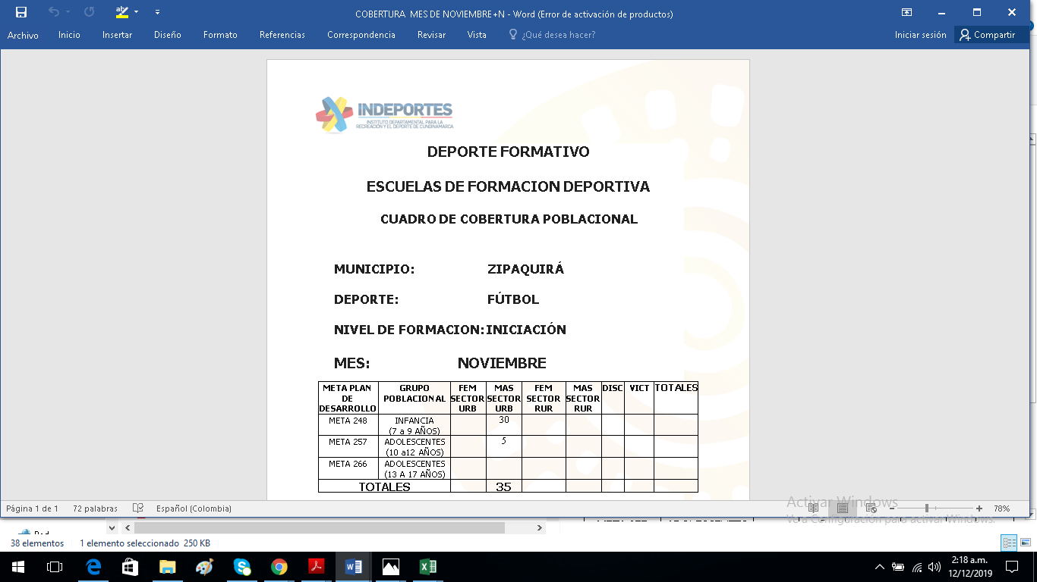
Asistir de manera puntual a las reuniones y capacitaciones convocadas por el supervisor, la Coordinación del programa Deporte Formativo y el respectivo Gestor Provincial; así como todas aquellas en las cuales Indeportes Cundinamarca requiera su presencia y participación. |  |  |  |  | Asiti a la entrega de bicicletas donadas por la gobernación para la escuela de ciclomomontañismo en la ciudad de Zipaquirá  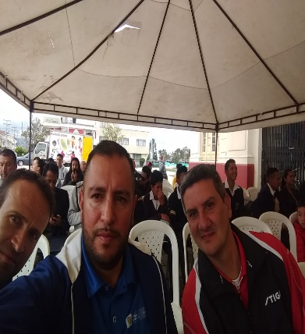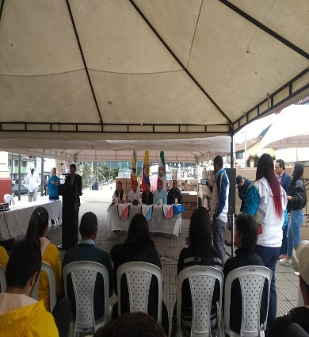
Dar cumplimiento a las obligaciones con el sistema de seguridad social en salud, pensiones y Arl y presentar los documentos respectivos que así lo acrediten, conforme a lo establecido en el decreto 1703 de 2.002, decreto 510 de 2.003, la ley 789 de 2.002, ley 828 de 2.003 y demás que las adicionen, complementen o modifiquen. |  |  |  |  | En calidad de contratista indico que las obligaciones con el sistema Seguridad social, salud y pensiones se han efectuado de la siguiente manera:
  Periodo | IBC | Salud | Pensión | ARL | Planilla
  MARZO | $828.116 | $103.600 | $132.500 | $20.200 | 2222222
  ABRIL | $828.116 | $103.600 | $132.500 | $20.200 | 2426575
  MAYO | $828.116 | $103.600 | $132.500 | $20.200 | 7724612740
  JUNIO | $828.116 | $103.600 | $132.500 | $20.200 | 7727178219
  JULIO | $828.116 | $103.600 | $132.500 | $20.200 | 2324188361
  AGOSTO | $828.116 | $103.600 | $132.500 | $20.200 | 4301837 990
  SEPTIEMBRE | $828.116 | $103.600 | $132.500 | $20.200 | 7735249346
  OCTUBRE | $828.116 | $103.600 | $132.500 | $20.200 | 4314071970
  Totales | N/A | $828.800 | $1.060.000 | $161.600 | N/A
Las demás que se deriven de la naturaleza del contrato. |  |  |  |  | Apoyaré para responder con las demás obligaciones que deriven del contrato.

ESPACIO EXCLUSIVO PARA EL SUPERVISOR

Nombre del (la) supervisor(a): | PEDRO YESID GUZMAN LINARES
Cargo Supervisor(a): | PROFESIONAL UNIVERSITARIO
Apoyo a la Supervisión: | NOMBRE DEL RESPECTIVO GESTOR PROVINCIAL
Observaciones del supervisor(a):
En calidad de supervisor(a) del presente contrato de prestación de servicios dejo constancia que el pago de aportes al sistema de seguridad social se efectuará bajo la responsabilidad exclusiva del contratista de conformidad con el artículo 3.2.7.4 del decreto 1273 de 2018 el cual indica que “(…)estará a cargo del contratista el pago de los aportes al sistema de seguridad social integral y los intereses moratorios a que hubiere lugar; en estos eventos excepcionales, el contratista deberá acreditar al contratante el pago del periodo correspondiente.(…)”en tal sentido, dejo constancia que se efectuó la revisión de los soportes relacionados en el informe del contratista en especial los concernientes al pago de aportes al sistema de seguridad social teniendo presente que se efectuó la revisión mes vencido, de acuerdo con los lineamientos impartidos en la circular 044 de 2018, expedida por la oficina jurídica del Instituto Departamental para la Recreación y el Deporte de Cundinamarca.

ESTADO FINANCIERO

VALOR TOTAL DEL CONTRATO |  |  | $9.297.000
CONCEPTO | PERIODO | VALOR PAGADO | SALDO POR EJECUTAR
PAGO 01 | DEL 1 DE MARZO AL 31 DE MARZO | $1.549.500 | $7.747.500
PAGO 02 | DEL 1 DE ABRIL AL 30 DE ABRIL | $1.549.500 | $6.198.000
PAGO 03 | DEL 1 DE MAYO AL 31 DE MAYO | $1.549.500 | $4.648.500
PAGO 04 | DEL 1 DE JUNIO AL 30 DE JUNIO | $1.549.500 | $3.099.000
PAGO 05 | DEL 1 DE JULIO AL 31 DE JULIO | $1.549.500 | $1.549.500
PAGO 06 | DEL 1 DE AGOSTO AL 31 DE AGOSTO | $1.549.500 | $0
ADICION CONTRATO |  |  | $3.873.750
PAGO 07 | DEL 1 DE SEPTIEMBRE AL 30 DE SEPTIEMBRE | $1.549.500 | $2.324.250
PAGO 08 | DEL 1 DE OCTUBRE AL 31 DE OCTUBRE | $1.549.500 | $774.750
PAGO 09 | DEL 1 DE NOVIEMBRE AL 15 DE NOVIEMBRE | $774.750 | $0

El supervisor certifica que el contratista cumplió a satisfacción y dentro de los términos contractuales con todas las obligaciones establecidas en el periodo informado.
Igualmente certifica que el contratista dio cumplimiento con las disposiciones legales vigentes sobre el régimen de seguridad social y cumplió con los aportes de salud, pensión y ARL.
Estado del Informe: | (Aprobado)

